LỜI CÁM ƠN
Em xin chân thành cảm ơn giảng viên đã hướng dẫn kiến thức về soạn thảo văn bản, phương pháp nghiên cứu và cách trình bày một báo cáo học thuật. Trong quá trình thực hiện bài, những yêu cầu về cấu trúc, bảng biểu, hình minh họa và trích dẫn đã giúp em hiểu rõ hơn cách tổ chức một tài liệu kỹ thuật.
Em cũng cảm ơn các bạn cùng lớp đã trao đổi tài liệu, đóng góp ý kiến và hỗ trợ kiểm tra nội dung. Những góp ý trong quá trình thực hiện là cơ sở để em hoàn thiện bài làm và rèn luyện kỹ năng trình bày.
Do thời gian và kinh nghiệm còn hạn chế, bài báo cáo có thể còn một số thiếu sót. Em kính mong nhận được nhận xét của giảng viên để tiếp tục hoàn thiện trong các bài thực hành sau.
Em xin chân thành cảm ơn!
Cần Thơ ngày 25 , tháng 09 năm 2026

Họ và tên: .................................................................

Contents
1.1 Lý do chọn đề tài 9
1.2 Mục đích nghiên cứu 9
1.3 Đối tượng, phạm vi nghiên cứu 9
1.3.1 Đối tượng nghiên cứu 9
1.3.2 Phạm vi nghiên cứu 9
1.4 Nội dung và phương pháp nghiên cứu 9
1.4.1 Về lý thuyết 9
1.4.2 Về kỹ thuật 9
1.5 Các công cụ thực hiện 9
2.1 Hệ điều hành Android 10
2.1.1 Lịch sử phát triển Android 10
2.1.2 Tính năng mở của Android 10
2.2 Firebase 10
2.2.1 Lịch sử phát triển Firebase 10
2.2.2 Các dịch vụ Firebase 10
2.3 Tìm hiểu về API 10
2.3.1 Khái niệm API 10
2.3.2 Phân loại API 10
3.1 Đặc tả hệ thống 11
3.1.1 Đối tượng quản trị viên 11
3.1.2 Đối tượng người dùng 11
3.2 Phân tích hệ thống 11
3.2.1 Yêu cầu hệ thống 11
Giao diện dễ sử dụng; xác thực và phân quyền; dữ liệu có cấu trúc; xử lý lỗi; bảo mật; hỗ trợ đồng bộ và mở rộng. 11
3.2.2 Các tác nhân hệ thống 11
3.2.3 Các Use Case hệ thống 11
3.3 Kết quả nghiên cứu 11
3.3.1 Ứng dụng người dùng 12
3.3.2 Ứng dụng quản trị 12
4.1 Kết quả đạt được 13
4.2 Nhận xét 13
4.3 Hướng phát triển 13
Có thể mở rộng hệ thống bằng cách bổ sung thông báo thời gian thực, tìm kiếm nâng cao, báo cáo trực quan, Firebase Cloud Messaging, kiểm thử tự động, cơ chế làm việc khi mất kết nối và tích hợp thêm các API của trường hoặc dịch vụ bên ngoài. 13
Phụ lục A. Mẫu cấu trúc dữ liệu người dùng 15
Phụ lục B. Ví dụ dữ liệu JSON 15

DANH MỤC ĐỒ THỊ

Đồ thị 1: Phân bố nhóm chức năng của hệ thống 11
Đồ thị 2: Tỷ lệ chức năng theo nhóm người dùng 11
DANH MỤC HÌNH

Hình 2-1: Giới thiệu Firebase 10
Hình 3-1: Sơ đồ use case hệ thống 11
Hình 3-2: Lưu đồ xử lý của hệ thống 11
Hình 3-3: Giao diện chính người dùng 12
Hình 3-4: Mô tả các nút chức năng 12
Hình 3-5: Giao diện người dùng đăng nhập 12
Hình 3-6: Giao diện chính quản trị 12
Hình 3-7: Giao diện người dùng đăng nhập (quản trị) 12

DANH MỤC BẢNG
Bảng 1-1:Mô tả các công nghệ thực hiện 9
Bảng 2-1: Tóm tắt các phiên bản Android 10
Bảng 2-2: Mô tả các dịch vụ của Firebase 10
Bảng 2-3: Mô tả các ưu điểm và khuyết điểm của API 10
Bảng 3-1: Mô tả đối tượng và quyền của quản trị viên 11
Bảng 3-2: Mô tả đối tượng và quyền của người dùng 11
Bảng 3-3: Mô tả các chức năng của hệ thống 11

DANH MỤC TỪ VIẾT TẮT VÀ THUẬT NGỮ
Từ viết tắt / thuật ngữ | Giải thích
Android | Hệ điều hành/nền tảng di động dựa trên Linux do Google phát triển.
API | Application Programming Interface – giao diện lập trình ứng dụng.
Firebase | Nền tảng dịch vụ hỗ trợ phát triển ứng dụng của Google.
JSON | JavaScript Object Notation – định dạng trao đổi dữ liệu.
REST | Representational State Transfer – kiểu kiến trúc phổ biến cho Web API.
CRUD | Create, Read, Update, Delete – nhóm thao tác dữ liệu cơ bản.
UI | User Interface – giao diện người dùng.
Use Case | Mô tả tương tác giữa tác nhân và hệ thống.
Realtime Database | Cơ sở dữ liệu của Firebase hỗ trợ đồng bộ thời gian thực.

TÓM TẮT (TIẾNG VIỆT)
Đề tài “Xây dựng ứng dụng quản lý sinh viên trên nền tảng Android sử dụng Firebase và API” tập trung tìm hiểu các thành phần kỹ thuật cần thiết để xây dựng một ứng dụng di động có phân quyền giữa quản trị viên và người dùng. Nội dung nghiên cứu gồm hệ điều hành Android, Firebase, Firebase Realtime Database và API.
Về lý thuyết, báo cáo trình bày khái niệm, lịch sử phát triển và đặc điểm mở của Android; lịch sử và các dịch vụ chính của Firebase; khái niệm, ưu điểm, khuyết điểm và cách phân loại API. Về kỹ thuật, hệ thống được đặc tả theo tác nhân, quyền hạn, chức năng, Use Case và lưu đồ xử lý.
Kết quả nghiên cứu cung cấp một mô hình tham khảo cho ứng dụng quản lý sinh viên: người dùng có thể đăng nhập, xem và cập nhật thông tin; quản trị viên có thể quản lý tài khoản, dữ liệu và báo cáo. Firebase hỗ trợ lưu trữ, xác thực và đồng bộ dữ liệu; API tạo lớp giao tiếp với các dịch vụ hoặc hệ thống khác.
Từ khóa: Android, Firebase, Realtime Database, API, quản lý sinh viên, phân quyền.

TÓM TẮT (TIẾNG ANH)
The topic “Developing a Student Management Application on Android Using Firebase and APIs” focuses on the technical components required to build a mobile application with separate administrator and user roles. The study covers Android, Firebase, Firebase Realtime Database, and Application Programming Interfaces (APIs).
The theoretical part introduces Android, its development history and openness, the history and major services of Firebase, as well as API concepts, advantages, limitations, and classifications. The technical part specifies actors, permissions, functions, use cases, and the main processing flow of the system.
The proposed model allows users to log in, view and update student information, while administrators manage accounts, data, and reports. Firebase provides authentication, storage, and real-time synchronization, while APIs provide an integration layer for communication with external services or systems.
Keywords: Android, Firebase, Realtime Database, API, student management, role-based access.

CHƯƠNG 1 : GIỚI THIỆU
Tên đề tài: XÂY DỰNG ỨNG DỤNG QUẢN LÝ SINH VIÊN TRÊN NỀN TẢNG ANDROID SỬ DỤNG FIREBASE VÀ API

1.1 Lý do chọn đề tài
Ứng dụng di động ngày càng được sử dụng trong quản lý thông tin học tập. Một ứng dụng quản lý sinh viên cần giao diện thuận tiện, dữ liệu tập trung, xác thực người dùng và khả năng đồng bộ giữa nhiều thiết bị. Android là nền tảng phổ biến cho ứng dụng di động; Firebase hỗ trợ nhiều dịch vụ đám mây; API giúp các thành phần phần mềm trao đổi dữ liệu. Vì vậy, đề tài phù hợp để thực hành đồng thời kiến thức lý thuyết và kỹ năng xây dựng hệ thống.

1.2 Mục đích nghiên cứu
Hệ thống hóa kiến thức về Android, Firebase và API; xác định yêu cầu của ứng dụng quản lý sinh viên; mô hình hóa tác nhân, quyền hạn, chức năng và luồng xử lý; từ đó tạo một mô hình ứng dụng có thể mở rộng.

1.3 Đối tượng, phạm vi nghiên cứu

1.3.1 Đối tượng nghiên cứu
Nền tảng Android; Firebase Authentication, Realtime Database, Storage; API; dữ liệu sinh viên; mô hình phân quyền giữa quản trị viên và người dùng.

1.3.2 Phạm vi nghiên cứu
Tập trung vào phân tích và mô hình hóa ứng dụng, cấu trúc dữ liệu cơ bản, xác thực, quản lý thông tin sinh viên và tích hợp API. Không đi sâu vào triển khai hạ tầng máy chủ quy mô lớn hoặc tối ưu hiệu năng chuyên sâu.

1.4 Nội dung và phương pháp nghiên cứu

1.4.1 Về lý thuyết
Thu thập và hệ thống hóa tài liệu kỹ thuật; so sánh các khái niệm; tổng hợp thành đoạn mô tả và bảng biểu.

1.4.2 Về kỹ thuật
Phân tích yêu cầu, xác định tác nhân, mô hình hóa Use Case, xây dựng lưu đồ, thiết kế dữ liệu và minh họa giao diện.

1.5 Các công cụ thực hiện
Bảng 1: Mô tả các công nghệ thực hiện
Công cụ / công nghệ | Vai trò trong đề tài
Android Studio | Môi trường phát triển ứng dụng Android.
Android SDK | Bộ công cụ và API phục vụ lập trình Android.
Firebase | Xác thực, lưu trữ và đồng bộ dữ liệu.
Realtime Database | Lưu dữ liệu dạng JSON và đồng bộ thời gian thực.
REST API | Trao đổi dữ liệu giữa ứng dụng và dịch vụ bên ngoài.
Mô tả các công nghệ thực hiện: Android là nền tảng chạy ứng dụng; Firebase cung cấp dịch vụ đám mây; Realtime Database quản lý dữ liệu; API là lớp giao tiếp giúp ứng dụng trao đổi dữ liệu với thành phần khác.

CHƯƠNG 2:CƠ SỞ LÝ THUYẾT

2.1 Hệ điều hành Android
Android là một mã nguồn mở, hệ điều hành di động dựa trên Linux được thiết kế bởi Google cho điện thoại thông minh và máy tính bảng. (Trung)

2.1.1 Lịch sử phát triển Android
Android được giới thiệu cùng Open Handset Alliance vào năm 2007; Android 1.0 SDK được phát hành ngày 23/09/2008. Những phiên bản sau bổ sung API, khả năng đa phương tiện, quản lý quyền, bảo mật và hỗ trợ nhiều loại thiết bị.
Bảng 2: Tóm tắt các phiên bản Android
Phiên bản | Đặc điểm chính
Android 1.0 | Phiên bản phát hành đầu tiên cho thiết bị thương mại.
Android 4.x | Phát triển giao diện Holo, hiệu năng và khả năng tương thích.
Android 6.0 | Bổ sung cơ chế cấp quyền ứng dụng tại thời điểm chạy.
Android 10 | Cải thiện riêng tư, cử chỉ và quản lý quyền truy cập.
Android 12+ | Tập trung Material You, bảo mật và trải nghiệm thiết bị đa dạng.

2.1.2 Tính năng mở của Android
Android có hệ sinh thái công cụ và tài liệu rộng, tạo điều kiện cho nhà phát triển xây dựng, kiểm thử và tùy biến ứng dụng. Mức độ mở của từng thành phần phụ thuộc giấy phép, nhà sản xuất và các dịch vụ đi kèm.

2.2 Firebase

2.2.1 Lịch sử phát triển Firebase
Firebase được giới thiệu năm 2012 và gia nhập Google năm 2014. Sau đó hệ sinh thái được mở rộng với các dịch vụ xác thực, cơ sở dữ liệu, lưu trữ, phân tích, thông báo và nhiều công cụ hỗ trợ phát triển ứng dụng.
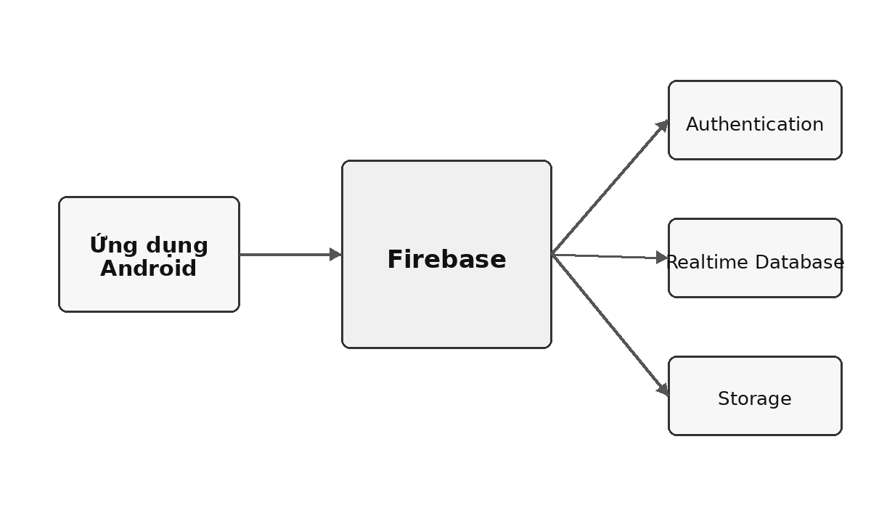
Hình 1: Giới thiệu Firebase

2.2.2 Các dịch vụ Firebase
Bảng 3: Mô tả các dịch vụ của Firebase
Dịch vụ | Mô tả
Authentication | Đăng ký, đăng nhập và quản lý tài khoản.
Realtime Database | Lưu dữ liệu JSON và đồng bộ theo thời gian thực.
Storage | Lưu trữ tệp như ảnh hoặc tài liệu.
Firebase realtime database: Yếu tố này giúp người dùng nhận dữ liệu dưới dạng JSON đồng thời đồng bộ thời gian thực đến mọi liên kết. (H.Nhi)

2.3 Tìm hiểu về API

2.3.1 Khái niệm API
API (Application Programming Interface) là tập hợp các quy tắc và điểm truy cập cho phép một phần mềm tương tác với phần mềm hoặc thành phần khác.
Bảng 4: Mô tả các ưu điểm và khuyết điểm của API
Nội dung | Mô tả
Ưu điểm | Tách biệt thành phần; tái sử dụng chức năng; hỗ trợ tích hợp nhiều hệ thống.
Khuyết điểm | Phụ thuộc mạng và dịch vụ; cần xác thực, kiểm soát quyền và xử lý lỗi.

2.3.2 Phân loại API
Theo phạm vi có API nội bộ, API công khai và API đối tác. Theo kiến trúc có REST API, SOAP API và các cơ chế giao tiếp khác.

CHƯƠNG 3:NỘI DUNG VÀ KẾT QUẢ NGHIÊN CỨU

3.1 Đặc tả hệ thống

3.1.1 Đối tượng quản trị viên
Bảng 5: Mô tả đối tượng và quyền của quản trị viên
Đối tượng | Quyền chính
Quản trị viên | Đăng nhập; quản lý người dùng; quản lý dữ liệu sinh viên; xem báo cáo.

3.1.2 Đối tượng người dùng
Bảng 6: Mô tả đối tượng và quyền của người dùng
Đối tượng | Quyền chính
Người dùng | Đăng nhập; xem và cập nhật thông tin cá nhân; tìm kiếm dữ liệu được phép; đăng xuất.

3.2 Phân tích hệ thống
Bảng 7: Mô tả các chức năng của hệ thống
Nhóm chức năng | Các chức năng
Tài khoản | Đăng nhập, đăng xuất, phân quyền.
Dữ liệu | Thêm, xem, sửa, xóa, tìm kiếm.
Báo cáo | Thống kê và tổng hợp thông tin.

3.2.1 Yêu cầu hệ thống

Giao diện dễ sử dụng; xác thực và phân quyền; dữ liệu có cấu trúc; xử lý lỗi; bảo mật; hỗ trợ đồng bộ và mở rộng.

3.2.2 Các tác nhân hệ thống
Quản trị viên và Người dùng là hai tác nhân chính, được cấp các nhóm chức năng khác nhau.

3.2.3 Các Use Case hệ thống
Đăng nhập, Đăng xuất, Xem thông tin, Cập nhật thông tin, Quản lý người dùng, Quản lý dữ liệu, Tra cứu dữ liệu.
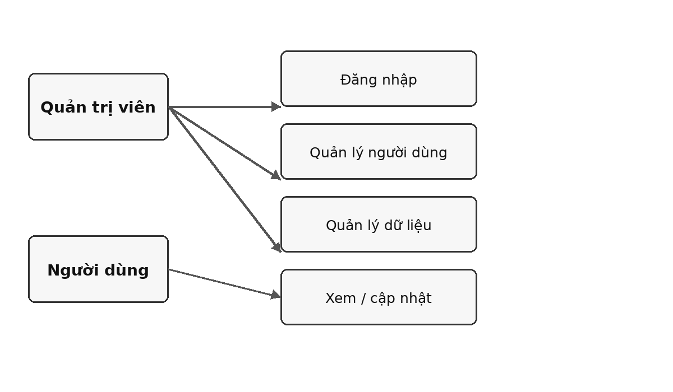  Hình 2: Sơ đồ use case hệ thống | 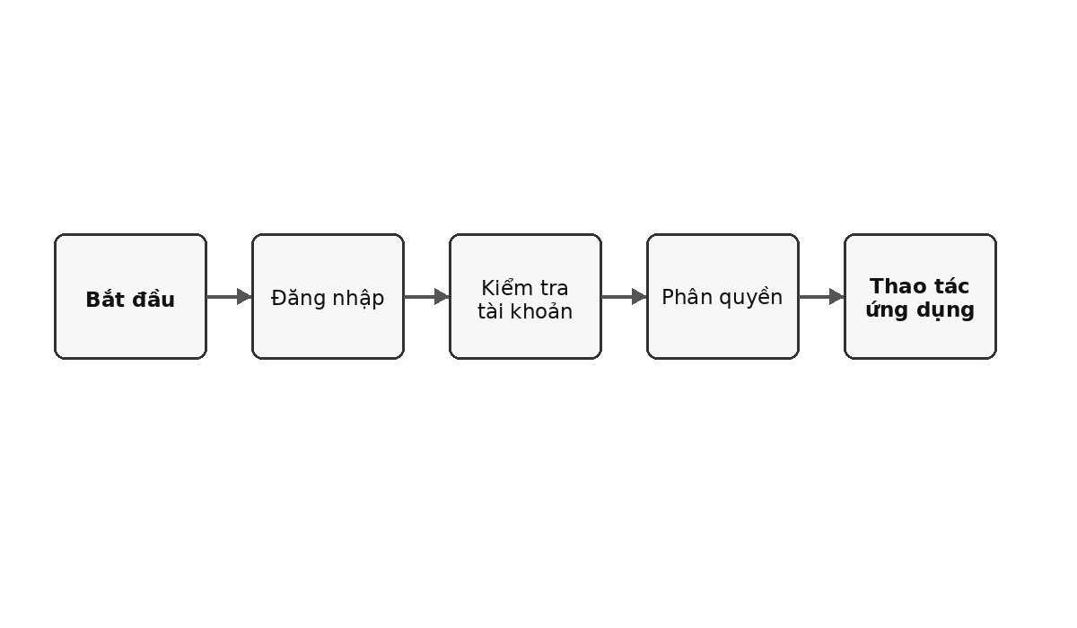  Hình 3: Lưu đồ xử lý của hệ thống

3.3 Kết quả nghiên cứu
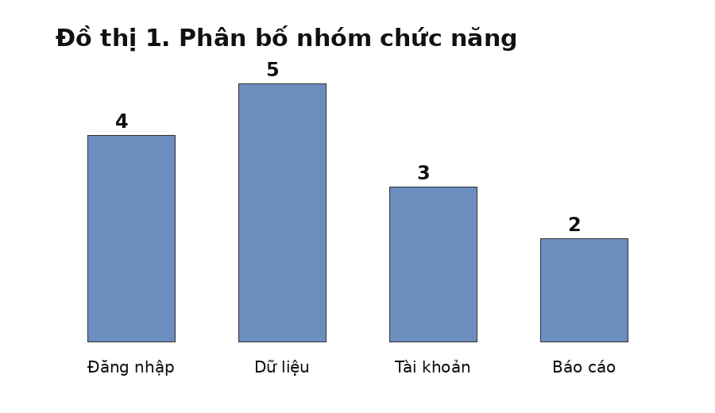  Đồ thị 1: Phân bố nhóm chức năng của hệ thống | 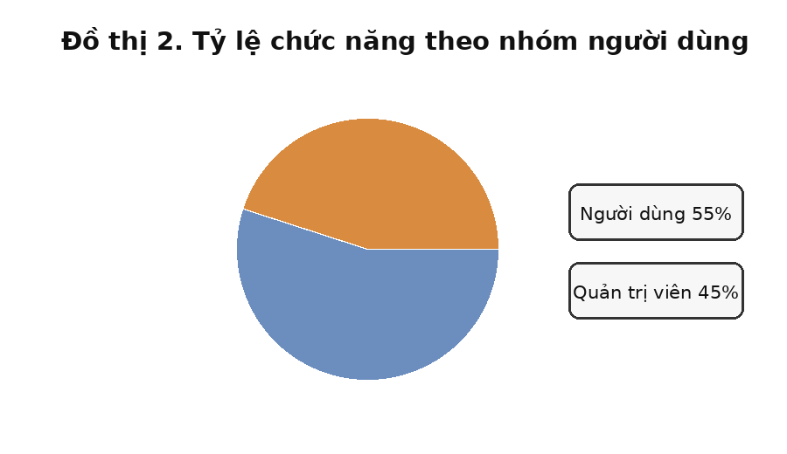  Đồ thị 2: Tỷ lệ chức năng theo nhóm người dùng

3.3.1 Ứng dụng người dùng
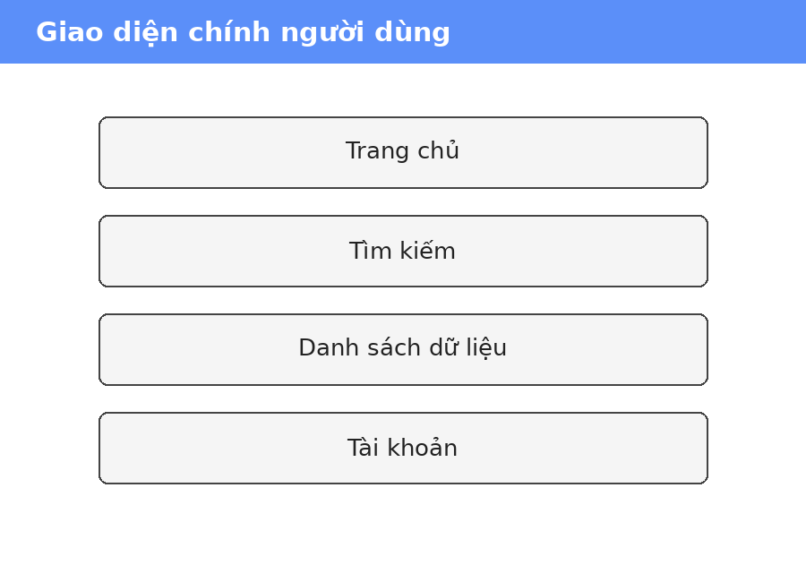  Hình 4: Giao diện chính người dùng | 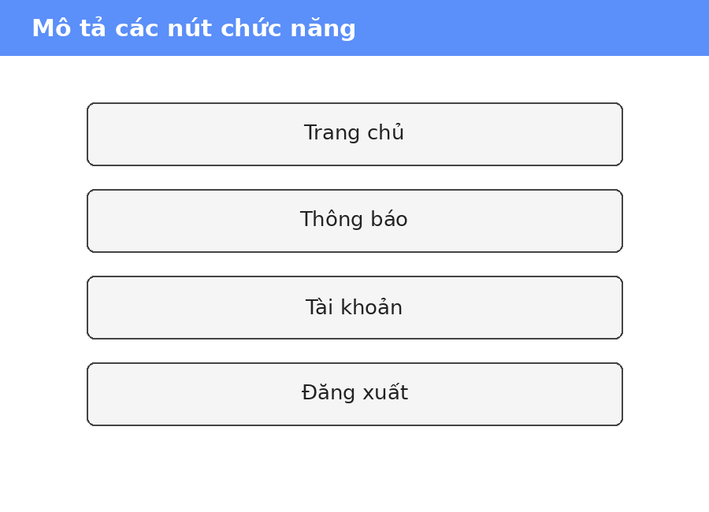  Hình 5: Mô tả các nút chức năng | 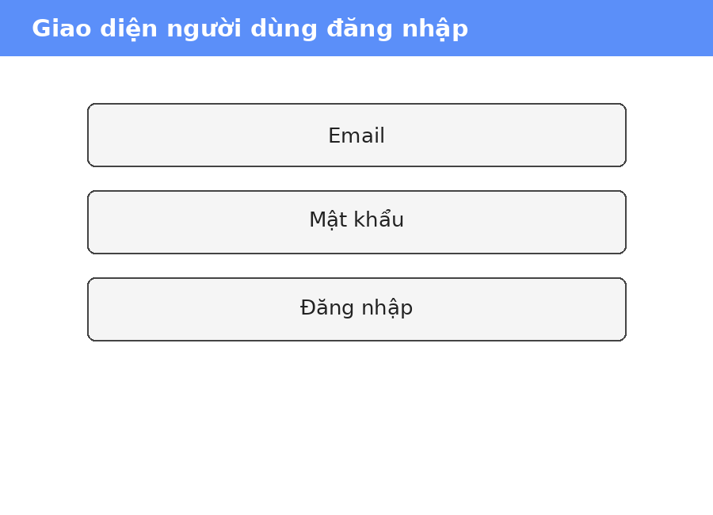  Hình 6: Giao diện người dùng đăng nhập

3.3.2 Ứng dụng quản trị
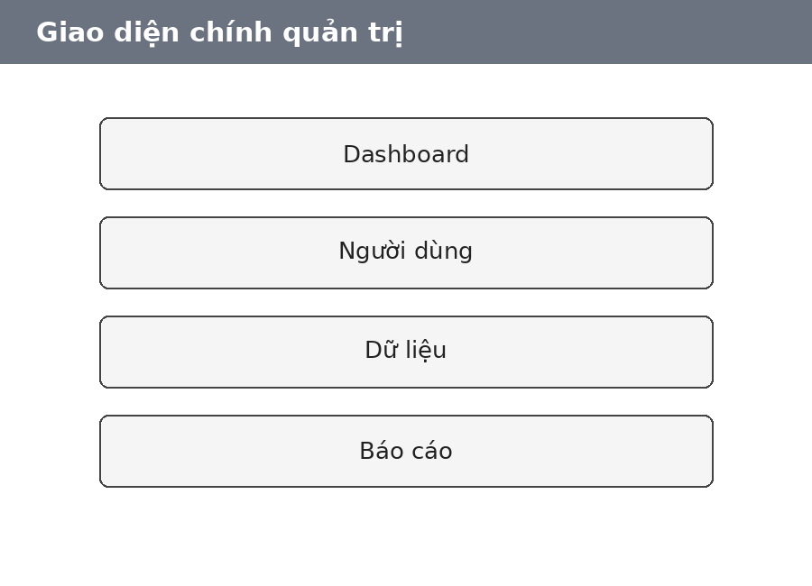  Hình 7: Giao diện chính quản trị | 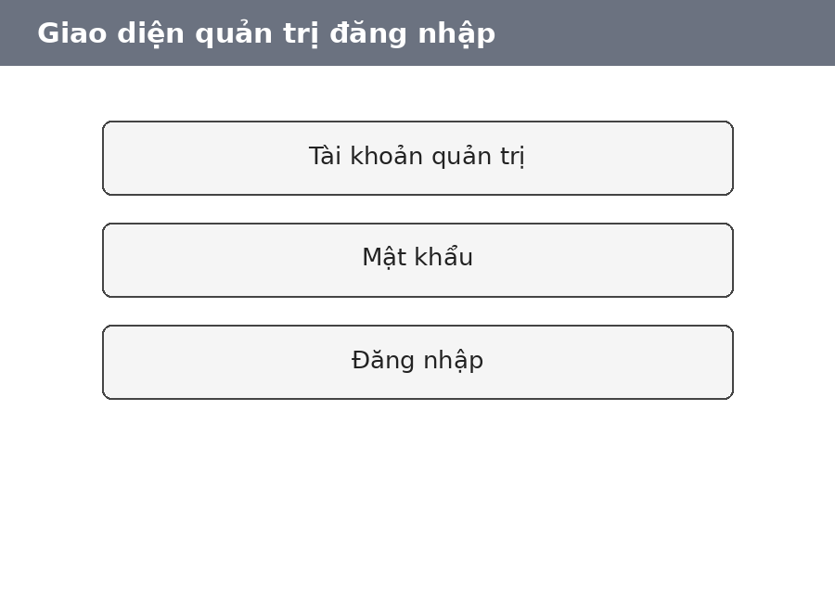  Hình 8: Giao diện người dùng đăng nhập (quản trị)
CHƯƠNG 4: KẾT LUẬN VÀ HƯỚNG PHÁT TRIỂN

4.1 Kết quả đạt được
Bài nghiên cứu đã hệ thống hóa các nội dung cơ bản về Android, Firebase và API; trình bày lịch sử phát triển Android và Firebase; mô tả Realtime Database, Authentication và Storage; đồng thời xây dựng đặc tả cho ứng dụng quản lý sinh viên với hai nhóm quyền.
Phần phân tích đã xác định tác nhân, quyền hạn, chức năng, Use Case, lưu đồ và các giao diện minh họa. Mô hình cho thấy cách kết hợp nền tảng Android với dịch vụ Firebase để quản lý dữ liệu và API để tích hợp.

4.2 Nhận xét
Android cung cấp môi trường phát triển phù hợp cho ứng dụng di động. Firebase giảm phần việc phải tự xây dựng máy chủ đối với các chức năng phổ biến. Tuy nhiên, dữ liệu và quyền truy cập cần được thiết kế chặt chẽ; API cần có cơ chế xác thực, phân quyền và xử lý lỗi mạng.

4.3 Hướng phát triển

Có thể mở rộng hệ thống bằng cách bổ sung thông báo thời gian thực, tìm kiếm nâng cao, báo cáo trực quan, Firebase Cloud Messaging, kiểm thử tự động, cơ chế làm việc khi mất kết nối và tích hợp thêm các API của trường hoặc dịch vụ bên ngoài.

TÀI LIỆU THAM KHẢO
[1] Trung, Tài liệu nhập môn hệ điều hành Android, tài liệu học tập.
[2] H.Nhi, Tài liệu hướng dẫn Firebase Realtime Database, tài liệu học tập.
[3] Android Developers, Android Developers – Documentation, truy cập tháng 09/2026.
[4] Firebase Documentation, Firebase Realtime Database Documentation, truy cập tháng 09/2026.
[5] Firebase Documentation, Firebase Authentication Documentation, truy cập tháng 09/2026.
[6] Firebase Documentation, Firebase Storage Documentation, truy cập tháng 09/2026.
[7] Android Developers Blog, Announcing the Android 1.0 SDK, 23/09/2008.
[8] Android Developers Blog, Android is now Open Source, 21/10/2008.
[9] Firebase Blog, Firebase is Joining Google!, 21/10/2014.
[10] MDN Web Docs, API – Glossary, truy cập tháng 09/2026.
[11] NIST CSRC, Application Programming Interface (API) – Glossary, truy cập tháng 09/2026.

PHỤ LỤC

Phụ lục A. Mẫu cấu trúc dữ liệu người dùng
Trường | Ví dụ | Mô tả
studentId | SV001 | Mã sinh viên duy nhất.
fullName | Nguyễn Văn A | Họ và tên sinh viên.
email | sv001@example.com | Địa chỉ email đăng nhập/liên hệ.
className | CNTT01 | Tên lớp hoặc nhóm học tập.
role | user | Vai trò trong hệ thống.

Phụ lục B. Ví dụ dữ liệu JSON
{
"users": {
"SV001": { "fullName": "Nguyen Van A", "email": "sv001@example.com", "className": "CNTT01", "role": "user" }
}
}

